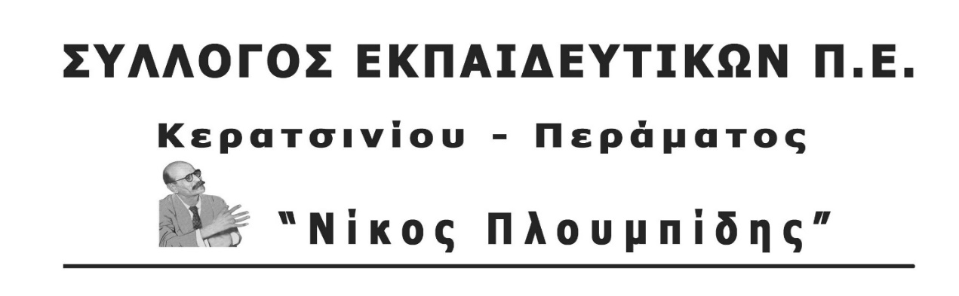
spe-ploumpidis.blogspot .com αρ. πρωτ. 43 9-1-2017
ΒΓΑΙΝΟΥΜΕ ΣΤΟΥΣ ΔΡΟΜΟΥΣ ΤΟΥ ΑΓΩΝΑ - ΟΧΙ ΣΤΟ ΑΝΤΙΛΑΪΚΟ ΠΑΚΕΤΟ ΜΕΤΡΩΝ ΤΗΣ 3ης ΑΞΙΟΛΟΓΗΣΗΣ!
Αντιστεκόμαστε:
- Να μην περάσει το χτύπημα του απεργιακού δικαιώματος
- Να μην περάσει το Μνημόνιο για την Παιδεία
- Να μην περάσει η εργατική, λαϊκή κατοικία στα χέρια τραπεζίτη
Συναδέλφισσες, συνάδελφοι,
Το Δ.Σ. του Συλλόγου μας αποφάσισε ομόφωνα να κηρύξει την Παρασκευή 12/1/2018 στάση εργασίας τις 3 τελευταίες ώρες του πρωινού (10.45-13.15) και τις 3 πρώτες ώρες του ολοήμερου προγράμματος (13.15-16.00), προκειμένου να υπάρξει κοινό απεργιακό βήμα δημόσιου και ιδιωτικού τομέα. Τη μέρα αυτή εκατοντάδες εργατικά σωματεία και δεκάδες Ομοσπονδίες και Εργατικά Κέντρα έχουν κηρύξει απεργία.
Ταυτόχρονα αποφάσισε να συμμετέχει τη μέρα αυτή στην απεργιακή συγκέντρωση που έχει προγραμματιστεί στον Πειραιά, στην Πλατεία Καραϊσκάκη στις 12μ.μ. στην οποία θα συμμετέχουν κλαδικά σωματεία του ιδιωτικού και δημόσιου τομέα της περιοχής.
Υπενθυμίζουμε ότι με προηγούμενη ανακοίνωση σάς έχει ήδη γίνει γνωστό ότι το Δ.Σ. έχει ακόμα αποφασίσει ο σύλλογος να συμμετέχει:
- Στην κινητοποίηση στα γραφεία της Περιφερειακής Δ/νσης Εκπαίδευσης Αττικής (Τσόχα 15-17) την Τετάρτη 10/1/2018 στη 1.30 μ.μ. ενάντια στο Συμπληρωματικό Μνημόνιο για την Παιδεία.
- Στην κινητοποίηση ενάντια στους πλειστηριασμούς την ίδια μέρα Τετάρτη 10/1/2018 στις 3.30 μ.μ. στο Ειρηνοδικείο Αθήνας (Κυρίλλου και Λουκάρεως 14)
- Στο συλλαλητήριο στην Ομόνοια στις 6.00 μ.μ τη Δευτέρα 15/1/2018, μέρα ψήφισης των μέτρων.
Καλούμε τους συναδέλφους να πάρουν μέρος στις στάσεις εργασίας και τις απεργιακές συγκεντρώσεις κόντρα στα εμπόδια που βάζει ο κυβερνητικός συνδικαλισμός, παλιός και νέος, σε ΓΣΣΕ, ΔΟΕ και ΑΔΕΔΥ, ώστε να μην υπάρξει κοινό απεργιακό βήμα δημόσιου και ιδιωτικού τομέα.
ΤΟ Δ.Σ.

